Скоро в школу!
Под таким девизом в апреле – мае 2017 года работала подготовительная школа «Малышок». Наумова Алимпия Геннадьевна, учитель начальных классов, познакомила шестилеток с правилами школьной жизни, навыками учебного сотрудничества, пробуждала у детей любознательность, смекалку и умение фантазировать. Вместе с героями русских народных сказок ребята считали предметы, сравнивали геометрические фигуры, уравнивали, решали логические задачки. Учились не только будущие первоклассники, но и их родители. Богдан С.М., директор школы, ознакомила родителей с правилами поступления в школу, с нормативно-правовыми документами образовательной организации. В беседе с родителями разрешились и такие вопросы: как сделать так, чтобы первокласснику в школе было комфортно, чтобы его первые неудачи не омрачили всю дальнейшую школьную жизнь? Клушина Д.В., психолог школы, пояснила, что в рисуночном тесте будущие первоклассники показали эмоционально благополучное отношение к школе и учению, готовность к взаимодействию.
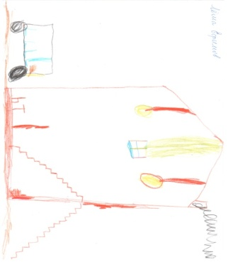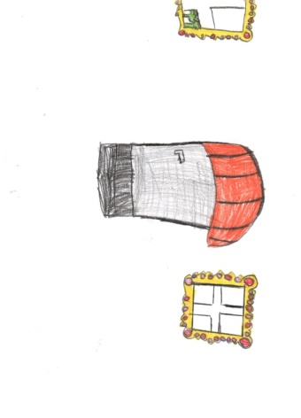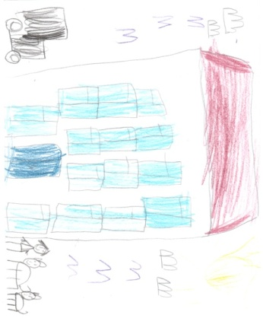
Уважаемые родители, еще раз напоминаем наши контактные телефоны и адрес электронной почты:
Рабочий телефон: 3-01-46, мобильный: 89114277833,
e-mail: sumschool07@mail.ru

